География 6 класс
УМК Алексеев А.И. и др. линия «Полярная звезда»
Итоговая контрольная работа по курсу 6 класса
ВАРИАНТ 1
1. Моделью Земли является:
- Глобус
- Карта
- План
- Атлас
2. Название науки – география – ввел в употребление:
а.Эратосфен в.Аристарх
б.Аристотель г. Птоломей
3.Географическая широта – это расстояние от:
- Экватора
- Северного полюса
- Начального меридиана
- Москвы
4. День 21 марта в северном полушарии называют днём:
- Летнего солнцестояния
- Весеннего равноденствия
- Осеннего равноденствия
- Зимнего солнцестояния
5.Какой город имеет координаты 37˚сш; 23˚ вд
а) Варшава
б) Москва
в )Париж
г) Афины
6. Наиболее подробно территория изображена на карте масштаба:
- 1:2 500
- 1:25 000
- 1:250 000
- 1:25 000 000
7. Что такое компас?
а) Прибор для определения направления движения
б. Прибор для определения сторон горизонта
в. Прибор для определения. использующий магнитное поле Земли.
г. Все вышесказанное
8. Угол между направлением на север и на какой-нибудь определенный предмет местности.
а) Компас.
б) Полюс.
в) Ориентир.
г) Азимут.
9.Внутреннее строение Земли:
- Мантия, ядро, земная кора
- Ядро, мантия, земная кора
- Земная кора, ядро, мантия
- Мантия, земная кора, ядро
10. Горные породы, образованные в результате накопления веществ выпавших в осадок на дне водоёмов называются:
- Метаморфическими
- Осадочными
- Магматическими
- Органическими
11. Смена времён года вызвана:
- Вращением Земли вокруг своей оси
- Вращением Земли вокруг солнца
- Наклоном земной оси
- Орбитой годового вращения Земли
12. На метеорологических станциях давление определяют с помощью:
- Гигрометра
- Термометра
- Флюгера
- Барометра
13. Входящая в состав гидросферы вода находится в:
- Жидком состоянии
- Твёрдом состоянии
- Газообразном состоянии
- Во всех перечисленных
14. Река НЕ может брать начало из:
- Болота 3.Озера
- Моря 4.Родника
15. Главная причина широтной зональности:
- Изменение тепла и влажности с высотой
- Изменение тепла и влаги от экватора к полюсам
- Изменение тепла и влаги по сезонам года
- Изменение тепла и влаги из-за рельефа
16. какой животный и растительный мир характерен для саванн?
а) брусника, песцы, морошка, северные олени
б) ковыль, пырей, лисицы, сурки
в) баобаб, антилопы, трава, леопарды
г) белые медведи, мхи, лишайники, моржи
17.Кто совершил первое кругосветное путешествие?
18 Определить по географическим координатам объект: 35˚ с.ш 140˚ в.д.
19. Если в течении суток замеры температуры составили утром+9°С, днём+24°С, вечером+12°С, то средняя температура суток равна
20 Какой буквой на карте отмечены:
1.Северный Ледовитый океан 2.Пролив Дрейка
3.Горы Анды
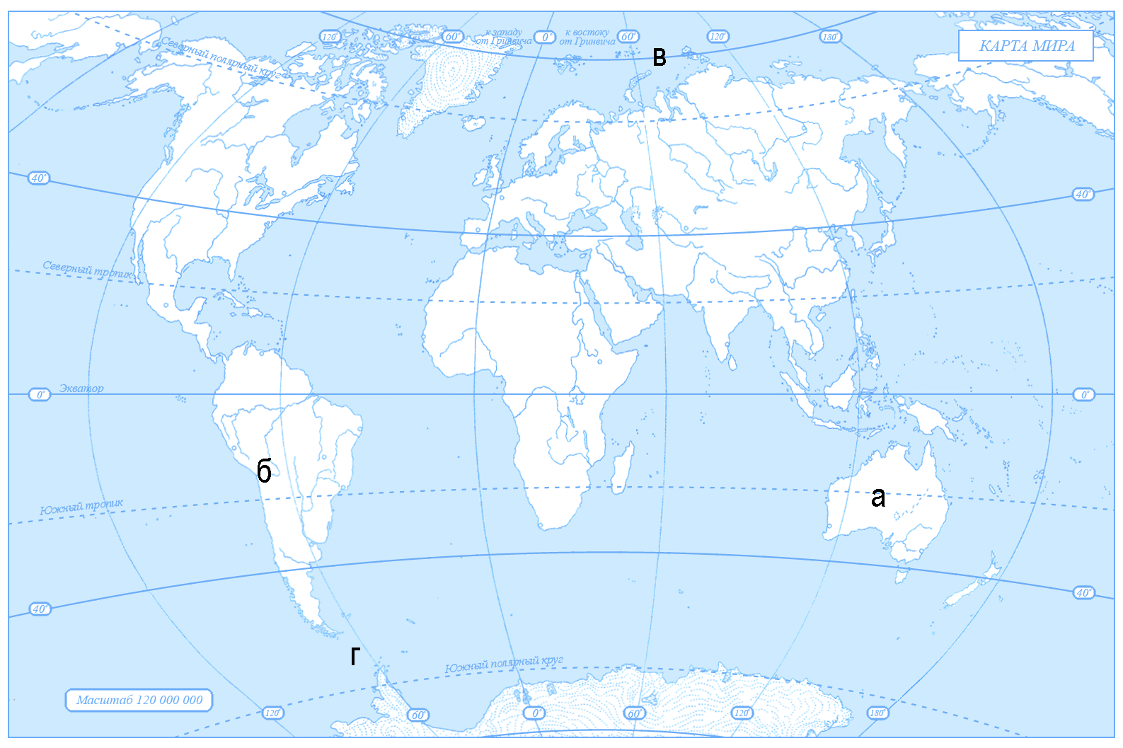
4.Австралия

География 6 класс
УМК Алексеев А.И. и др. линия «Полярная звезда»
Итоговая контрольная работа по курсу 6 класса
ВАРИАНТ 2
- 1. Угол наклона земной оси составляет:
- 0°
- 33,5°
- 66,5°
- 90°
2. Географическая долгота – это расстояние от:
- Гринвича
- Нулевого меридиана
- Начального меридиана
- Верны все варианты ответов
3. День 22 июня в северном полушарии называют днём:
- Летнего солнцестояния
- Весеннего равноденствия
- Осеннего равноденствия
- Зимнего солнцестояния
4. Расстояние в градусах от нулевого меридиана до какой-либо точки называется:
а )экватором б) широтой
в) долготой г) меридианом
5.Длина экватора равна:
а)15тыс км б)40 тыс.км
в)21 тыс.км г)50.тыс.км
6.Менее подробно территория изображена на карте масштаба:
- 1:2 500
- 1:25 000
- 1:250 000
- 1:25 000 000
7.Что такое карта?
а) Изображение земной поверхности на плоскости, выполненное в масштабе и условными знаками.
б) Модель Земли
в) Линия, делящая земной шар на два равных полушария
г) Расстояние в градусах от нулевого меридиана до какой-либо точки
8.Меридиан это условная линия
а) на поверхности Земли, проходящая от Северного полюса до Южного полюса
б) параллельная экватору
в) делящая земной шар на два полушария
г) соединяющая точки с одинаковой температурой
9.Толщина материковой коры под равнинами составляет:
- 30-40 км.
- 50-80 км.
- 10-20 км.
- 3-7 км.
10. Горные породы образованные в результате остывания мантийного вещества называются:
- Метаморфическими
- Осадочными
- Магматическими
- Органическими
11. Смена дня и ночи вызвана:
- Вращением Земли вокруг своей оси
- Вращением Земли вокруг солнца
- Наклоном земной оси
- Орбитой годового вращения Земли
- 12. Наименьшее атмосферное давление наблюдается на:
- Берегу моря
- Низменности
- Холме
- Вершине гор
13. Какой процесс НЕ является частью круговорота воды:
- Испарение
- Выпадение осадков
- Шторм на море
- Таяние снега и льда
14. Сточные озёра отличаются от бессточных:
- Размерами
- Цветом воды
- Глубиной
- Вкусом воды
15. Закономерная смена природных компонентов и природных комплексов с подъёмом – это:
- Широтная зональность
- Высотная поясность
- Природная зона
- Природный комплекс
16. какой растительный и животный мир характерен для зоны тундр?
а) брусника, песцы, морошка, северные олени
- б) ковыль, пырей, лисицы, сурки
- в) баобаб, шимпанзе, лианы, леопарды
- г) белые медведи, мхи, лишайники, моржи
17. Определить по географическим координатам объект: 35˚с.ш. 138˚ в.д.
18. Определите по карте, в каком направлении от церкви находится башня
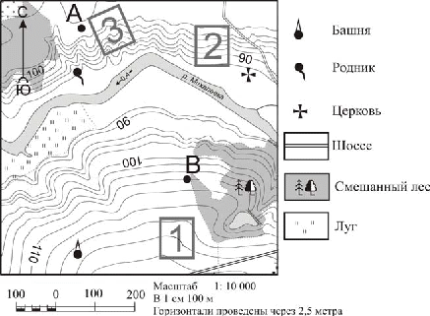

- 21Самая низкая температура месяца: -12˚. Самая высокая температура:+8˚Определите месячную амплитуду температур.
- 22.Что такое речная система?
- 23.Определите по описанию природную зону
- Самая северная лесная зона Земли, ведь она произрастает в суровых климатических 24.
- 2. Горы Анды
- 3. Пролив Дрейка
- 4. Северный Ледовитый океан

